Presentación

Curso: Programación Paralela, sesión #1, periodo 2025-C-3
Grupo 2 - Integrantes
Nombre completo | Matricula
Mijail Cortes Taveras | 2023-1088
Daniel Javier De Leon Thomas | 2023-1087
Josue Daniel Bautista De Los Santos | 2024-0252
Isael De Jesus Besonias Reyes | 2023-1181
José Manuel Rodríguez Rosario | 2024-1088
Lider: Mijail Cortes Taveras
Fecha de entrega: 10/12/2025
Docente: Erick Leonardo Perez Veloz
Tema: Proyecto Final - Buscador de texto/código en archivos con especulación de búsqueda y sugerencias inteligentes

Índice
Índice 2
Introducción 4
Objetivo general 4
Objetivos específicos 4
Descripción del Problema 5
Cumplimiento de los Requisitos del Proyecto 6
Diseño de la Solución 7
Motor de Búsqueda 7
Motor de Sugerencias Especulativas 7
Capa de Datos 8
Métricas 8
Diagrama de Componentes UML 8
Estrategia de paralelización 9
¿Como se aplica la paralelización? 9
Tecnologías utilizadas 10
Implementación Técnica 10
Motor de búsqueda paralelo 10
Motor de Sugerencias 11
Modulo capa de datos 13
Pruebas unitarias 14
Evaluación de Desempeño 14
Trabajo en Equipo 14
Rol 1 - Tech Lead 14
Responsabilidades en el código 14
Responsabilidades en el documento 14
Responsabilidades extras 15
Rol 2 - Desarrollador 15
Responsabilidades en el código 15
Responsabilidades en el documento 15
Rol 3 - Ingeniero QA 15
Responsabilidades en el código 15
Responsabilidades en el documento 16
Rol 4 - Analista 16
Responsabilidades en el código 16
Responsabilidades en el documento 16
Rol 5 - Desarrollador de Capa de Datos 16
Responsabilidades en el código 16
Responsabilidades en el documento 16
Herramientas de coordinación 17
Conclusiones 18
Referencias 19
Anexos 20
Manual de ejecución 20
Capturas del programa 20
Repositorio de Git 21

Introducción

El crecimiento de los repositorios de código y proyectos con miles de archivos de texto ha generado una necesidad de herramientas de búsqueda mas rápidas y eficientes que las que ya provee el sistema operativo.
Para poder responder a este problema, surge nuestro proyecto, en el cual desarrollamos un buscador de texto y código basado en el paralelismo y la especulación, que es capaz de analizar múltiples archivos de forma simultánea y anticiparse a una consulta final del usuario mediante la ejecución de un algoritmo especulativo de forma paralela y sugerencias de acuerdo a este.

La elección de este tema se justifica principalmente por su implementación practica en entornos de la vida real, siendo algunos de estos los editores de código, herramientas de análisis y motores de búsqueda internos a una empresa, además de que nos permite aplicar conceptos fundamentales que hemos aprendido en esta materia, como las tareas concurrentes, la sincronización, la escalabilidad y la medición del rendimiento, cumpliendo así con los requisitos de la materia.

Objetivo general
Implementar y diseñar un Sistema de búsqueda de texto/código que utilice el paralelismo y la descomposición especulativa para poder mejorar los tiempos de respuesta y la experiencia final del usuario.

Objetivos específicos
- Aplicar el paralelismo para poder analizar múltiples archivos de forma simultánea.
- Implementar tareas especulativas junto con sus algoritmos que sean capaces de predecir las palabras que el usuario escribirá en su consulta de búsqueda.
- Generar sugerencias basadas en patrones de acceso y la prioridad de cada archivo.
- Comparar el rendimiento paralelo con versiones secuenciales de algoritmos mediante métricas como el speedup, la eficiencia, la latencia y el throughput.
- Integrar todos los componentes de este sistema en una interfaz de línea de comandos.

Descripción del Problema

La búsqueda de texto o código dentro de grandes cantidades de archivos es una tarea muy común en las herramientas de desarrollo, aplicaciones de análisis y los sistemas de indexación.
Sin embargo, la mayoría de estas implementaciones realizan esta búsqueda de una forma secuencial, bloqueante y por lo tanto sin aprovechar de una manera adecuada los recursos del sistema, esto a su vez provoca tiempos de respuestas altos, una baja eficiencia y un uso limitado del hardware que esta disponible.

El problema se hace aun mas claro cuando el numero de archivos crece, cuando las carpetas contienen rutas que están protegidas o cuando el usuario realiza las búsquedas de una forma repetitiva, y ni mencionar que la experiencia del usuario por lo general se ve afectada por interfaces que son poco reactivas y que esperan a que la búsqueda finalice para mostrar resultados o sugerencias.

Sumado a esto, hay muchos sistemas que carecen de componentes predictivos/especulativos, que son capaces de anticipar la intención del usuario durante la escritura, lo cual reduce la velocidad percibida por los usuarios y además disminuye la productividad general.

Por todo lo dicho es que planteamos el hacer un buscador de texto y código que sea paralelizado y capaz de especular, además de que sea capaz de:
- Explorar múltiples directorios y buscar texto entre archivos con una gestión correcta de errores.
- Buscar texto y procesar todos los archivos de forma paralela.
- Realizar una predicción de palabras especulativa mientras el usuario escribe.
- Utilizar una base de datos para poder guardar los meta-datos de cada archivo y sus puntajes los cuales se usarían para priorización.
- Ofrecer resultados ordenados de acuerdo a su relevancia.

Cumplimiento de los Requisitos del Proyecto

Nuestro proyecto cumple con:
La ejecución simultanea de múltiples tareas, porque en la capa de datos, el motor de búsqueda y el motor de sugerencias especulativas utilizamos la TPL y funciones como Parallel.ForEach y Task.Run, funciones las cuales nos permiten paralelizar nuestros algoritmos y por lo tanto acelerar los tiempos de ejecución, distribuyendo además las cargas entre los varios núcleos del procesador.

La necesidad de compartir datos entre las tareas, porque, por ejemplo, en el motor de búsqueda las tareas se comparten el texto de búsqueda, los metadatos de los archivos y contenedores thread-safe específicamente de tipo ConcurrentBag<string>, donde se almacenan los resultados de la búsqueda.

La exploración de diferentes estrategias de paralelización, porque en nuestro sistema implementamos varias estrategias de paralelización, siendo las destacadas el particionamiento dinámico del trabajo que se da automáticamente con la TPL, la distribución de carga en procesamiento entre los archivos con Parallel.ForEach, el paralelismo controlado por configuraciones personalizadas por el usuario y las tareas asincrónicas en la capa de datos y la interfaz de comandos.

La capacidad de escalamiento con mas recursos, porque nuestro sistema respeta las opciones configuradas por el usuario, las cuales permiten asignar de forma correcta los recursos al sistema y se implementan con 4 modos diferentes:
- Light, donde el sistema utiliza la mitad de los núcleos
- Heavy, donde el sistema utiliza todos los núcleos disponibles
- Custom donde el sistema utiliza cuantos núcleos/hilos el usuario desee con la opción de hilos
- Optimized que simplemente es MaxDegreeOfParallelism = -1, lo cual deja que la TPL optimice cuantos hilos o núcleos se utilicen.

Además, el sistema se puede escalar con más núcleos o hilos, haciendo que las búsquedas también escalen en rapidez.

Las métricas de evaluación del rendimiento, porque el proyecto registra la latencia en los algoritmos, el speedup, la eficiencia y el throughput que son los documentos de texto procesados por segundo.

Y finalmente, pero no menos importante, la aplicabilidad en los escenarios reales, ya que este proyecto podría utilizarse para herramientas de desarrollo donde se busque código, sistemas internos de empresas con muchos documentos, motores de búsqueda de logs en los servidores y plataformas que ofrecen sugerencias basada en datos relevantes a la búsqueda.

Diseño de la Solución

El diseño de nuestra solución se basa en una arquitectura personalizada hecha con módulos, optimizada para el trabajo en equipo y para una mejor eficiencia en cuanto a mantenimiento además de rapidez, ya que para este proyecto tuvimos una sola semana.
Estos módulos a su vez se implementan mayormente como clases Singleton, las cuales se instancian una sola vez y son compartidas por todo el sistema.

Dicho todo esto, el sistema se diseñó alrededor de los módulos:

Motor de Búsqueda
Donde ocurre toda la “magia” del sistema en cuanto a búsqueda de archivos e implementa funciones esenciales como Buscar, AbrirArchivo y EnumerarArchivos.

La búsqueda misma de los archivos se realiza en la función Buscar, utilizando una lista de archivos organizada por puntaje (usando EnumerarArchivos + LINQ) y Parallel.ForEach donde cada tarea del loop paralelo lee de un archivo, busca un texto y si existe este texto agrega la ruta del archivo a una ConcurrentBag.

Motor de Sugerencias Especulativas
Módulo que, mientras el usuario escribe su consulta, trata de predecir la palabra actual que este escribiendo el usuario, ejecutando así tareas especulativas en segundo plano mostrando la palabra en un texto gris sin bloquear la interfaz de comandos la cual que se puede aceptar dándole a la tecla TAB o bien ignorarla dándole a ENTER para buscar.

Capa de Datos
Módulo el cual, como su nombre indica, se comunica con la base de datos que a su vez almacena:
- Los puntajes de los documentos.
- Las métricas de rendimiento.
- Los logs del sistema.
- Los contenidos de los documentos.

Dicho esto, tiene funciones que interactúan con todos estos datos y sirven como un punto para que el código en el sistema realice operaciones con los datos sin el esfuerzo de interactuar con la base de datos.

Métricas
Un módulo que se enfoca en las métricas y el análisis del rendimiento, contando con funciones que miden las métricas en las funciones esenciales del sistema y que almacena los resultados usando la capa de datos.

Diagrama de Componentes UML
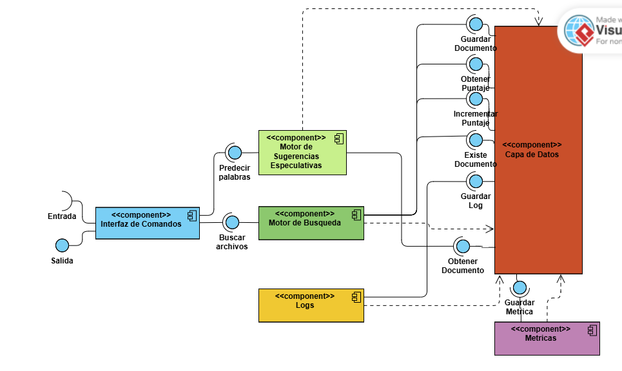

Estrategia de paralelización
Para el procesamiento de una forma eficiente en el motor de busqueda y el motor de sugerencias, se adopto una estrategia de paralelización que es flexible y adecuada a nuestro proyecto.
Esta estrategia se basa en la Task Parallel Library de .NET y nos permite adaptar de forma dinámica el grado de concurrencia dependiendo de la carga de trabajo y del entorno donde se ejecute la aplicación.

La solución, como se ha explicado anteriormente, implementa 4 modos que se pueden seleccionar de acorde a la configuración del usuario, los cuales son:
- Modo Light, el cual fue diseñado para entornos donde es necesario mantener recursos libres para otras tareas del sistema, asimismo cabe destacar que este modo utiliza la mitad de los hilos o núcleos disponibles del procesador (Environment.ProcessorCount / 2).
- Modo Heavy, el cual fuerza un paralelismo máximo para obtener tiempos de respuesta mínimos durante el proceso de búsqueda de texto en archivos y adecuado asimismo para equipos de alto rendimiento o cuando se requiera procesar grandes volúmenes de archivos, utilizando todos los hilos o núcleos disponibles del procesador (Environment.ProcessorCount).
- Modo Custom, el cual le permite al usuario definir una cantidad exacta de hilos a utilizar con la opción “hilos”, brindando así un control manual el sistema cuando debe de ajustarse a restricciones específicas, sea por políticas, hardware limitado o pruebas experimentales.
- Modo Optimized, el cual le delega el paralelismo a la TPL, la cual ajusta de forma dinámica el numero de tareas en función al estado del sistema, nivel de carga y demanda del algoritmo, buscando así la mejor eficiencia en el sistema.

¿Como se aplica la paralelización?

En nuestro sistema, la paralelización se aplica:
- En el motor de búsqueda, donde las operaciones con los archivos (lecturas y búsquedas en el texto) se distribuyen de forma paralela mediante el uso de Parallel.ForEach el cual a su vez queda configurado por los modos descritos utilizando ParallelOptions.
- En el motor de sugerencias, donde las búsquedas en el diccionario se ejecutan en tareas independientes para así no bloquear la entrada del usuario.
- En el sistema de métricas, donde las pruebas de ser necesario utilizan la TPL.

Tecnologías utilizadas

Las tecnologías utilizadas en este proyecto son:
- C# como lenguaje de programación, utilizando .NET Core.
- xUnit.net para las pruebas automatizadas.
- SQLite para la implementación de la base de datos en la capa de datos.
- Las librerías de .NET (paquetes nuget):
  - Spectre.Console, para un mejor formateo de texto en la consola.
  - Microsoft.Data.Sqlite, para el manejo de SQLite en la capa de datos.
  - xunit, xunit.runner.visualstudio y Microsoft.NET.Test.Sdk, para la implementación de las pruebas automatizadas.

Implementación Técnica

Motor de búsqueda paralelo
El motor de búsqueda paralelo fue implementado en la clase MotorBusquedaSingleton (src/MotorBusqueda.cs), en donde se centra toda la lógica de búsqueda y se maneja de forma segura el acceso concurrente a los archivos del directorio de trabajo seleccionado por el usuario.
Su arquitectura está diseñada para ofrecer una búsqueda rápida, robusta y totalmente paralelizada, evitando además bloqueos por los permisos y también asegurando la eficiencia cuando se trabaje con un gran volumen de archivos.

El patrón utilizado en la implementación de la clase es el patrón singleton, el cual garantiza que todo el sistema trabaje con solo una única instancia que se comparta.
La creación de esta instancia a su vez se protege con un lock, el cual, como se aprendió en las clases, previene problemas de condiciones de carrera al inicializar la instancia en múltiples hilos.

A su vez, la implementación de la búsqueda como tal se hizo de forma paralelizada con la función de la TPL llamada Parallel.ForEach, con esta función lanzamos tareas que buscan entre archivos la consulta de texto del usuario y si encuentra este texto de la consulta mete la ruta del archivo a una ConcurrentBag la cual posteriormente se usa como resultado.

Estos archivos se obtienen con una función llamada EnumerarArchivos, la cual es una re-implementacion segura de la función ya existente Directory.EnumerateFiles que gestiona errores de forma correcta y luego elaboramos una lista de archivos con prioridad y ordenamos de forma que los archivos con mejor puntaje estén de primeros. La razón de la re-implementación de Directory.EnumerateFiles es que esta mostro ser una función con la que es tediosa de trabajar porque (sorprendentemente) no gestiona errores de forma segura y detiene la búsqueda por completo cuando encuentra uno.

Para concluir con este tema, este módulo posee una función llamada “AbrirArchivo”, la cual con Process.Start hace posible el abrir los archivos que se busquen en Windows, GNU/Linux y Mac OS X.

Motor de Sugerencias
El motor de sugerencias se implementó en el archivo src/MotorSugerencias.cs como una clase MotorSugerenciasSingleton utilizando el patrón Singleton para asegurar una única instancia en toda la aplicación. Este diseño permite el acceso eficiente desde el bucle de entrada en Program.cs sin crear múltiples objetos. La clase utiliza un HashSet<string> llamado diccionario para almacenar todas las palabras únicas extraídas de los archivos .txt del directorio configurado mediante ConfiguracionSingleton.

La carga del diccionario se realiza en el método CargarDiccionarioDesdeTXT(string carpeta), que recorre todos los archivos .txt del directorio especificado. Se emplea una expresión regular “\b[\wáéíóúñü]+\b” para poder capturar las palabras con acentos y caracteres especiales, convirtiéndolas así a minúsculas y eliminando duplicados mediante el HashSet. Finalmente, se ordena la lista para facilitar la depuración, aunque no es crítico para el rendimiento.

La predicción de palabras se lleva a cabo de forma asíncrona en BuscarCoincidenciaAsync(string palabra). Antes de iniciar una búsqueda nueva, se cancela cualquier tarea previa utilizando un CancellationTokenSource protegido por un lock para evitar condiciones de carrera. La búsqueda se ejecuta en un Task.Run, iterando el diccionario hasta encontrar la primera palabra que comience con el prefijo ingresado y luego el resultado se captura para su uso en la interfaz.

La integración con la interfaz de usuario se realiza directamente en el bucle principal de Program.cs. Cada tecla presionada actualiza la variable input y lanza una predicción asíncrona. La sugerencia se muestra como "ghost text" mediante Spectre.Console con la sintaxis [grey]texto[/], logrando un efecto visual de texto en gris sin interferir con la entrada del usuario. El cursor se reposiciona correctamente después de cada actualización para mantener la fluidez.

El completado con TAB se maneja en CompletarConTab(string input), que reemplaza la última palabra parcial por la sugerencia completa, añadiendo un espacio al final. Al presionar ENTER, se invoca RechazarSugerencia() para limpiar la sugerencia y se procede a ejecutar la búsqueda con MotorBusquedaSingleton.Buscar(input). La variable ultimoInputProcesado y la captura del estado en una variable local evitan que sugerencias obsoletas sobrescriban resultados actuales.

Los mecanismos de sincronización incluyen lock para proteger el acceso al CancellationTokenSource y a las variables de estado, así como el uso de Task.Run con async/await para garantizar que la interfaz permanezca responsiva. La decisión de usar Spectre.Console se justificó por su simplicidad para lograr texto en gris y su compatibilidad con entornos de consola. El enfoque de búsqueda lineal en el diccionario es suficiente para el tamaño esperado de datos, priorizando claridad y mantenibilidad sobre optimizaciones prematuras.

En resumen, el motor es robusto, no bloqueante y completamente integrado con el sistema de búsqueda, cumpliendo con los requisitos de paralelismo y experiencia de usuario mediante el uso eficiente de TPL, sincronización y herramientas modernas de .NET.

Modulo capa de datos
La capa de datos fue diseñada como un Singleton thread-safe que garantiza una única instancia compartida durante toda la ejecución del programa, fundamental en un entorno altamente concurrente donde múltiples tareas paralelas acceden simultáneamente a los documentos indexados. Se empleó SQLite embebido (Microsoft.Data.Sqlite) por su cero configuración, despliegue inmediato y excelente rendimiento en aplicaciones de escritorio, creando automáticamente tres tablas: Documentos (con campos Ruta UNIQUE, Contenido, número de Palabras, tamaño en KB, Puntaje INT con valor por defecto 0 y marca temporal), Métricas y Logs.

Para lograr búsquedas prácticamente instantáneas, se implementó un caché en memoria basado en ConcurrentDictionary<string,string>, una estructura completamente thread-safe que permite lecturas y escrituras concurrentes sin bloqueos y con complejidad O(1). Cada documento se almacena simultáneamente en este caché y en la base de datos, logrando así persistencia permanente y velocidad extrema en tiempo de ejecución.

La indexación completa del directorio se realiza de forma totalmente paralela mediante Parallel.ForEachAsync combinado con las opciones de paralelismo definidas en la configuración del usuario. Para evitar dependencias directas con Directory.EnumerateFiles y ganar mayor robustez frente a carpetas sin permisos, se desarrolló el método privado EnumerarArchivo() que implementa un recorrido BFS mediante cola, manejando excepciones localmente y empleando yield return para generar la secuencia de forma perezosa.

Se incorporó un sistema de relevancia basado en un campo Puntaje que se incrementa cada vez que el usuario abre un archivo (IncrementarPuntajeAsync). El método BuscarDocumentosQueContengan() realiza la búsqueda paralela sobre el caché en memoria y devuelve los resultados ordenados descendentemente por puntaje, consiguiendo que los documentos más utilizados aparezcan siempre en las primeras posiciones, mejorando significativamente la experiencia de usuario.

Adicionalmente, se implementaron mecanismos completos de trazabilidad: RegistrarMetricaAsync() almacena operación, tiempo de ejecución, número de hilos y documentos procesados; LogAsync() registra eventos del sistema; y LimpiarTodo() permite eliminar la base física y recrear la estructura, garantizando pruebas reproducibles y mediciones reales de rendimiento sin datos residuales.

Pruebas unitarias
La capa de pruebas unitarias del proyecto es un componente fundamental, ya que permite la validación del correcto funcionamiento tanto del motor de busqueda paralelos como del motor de sugerencias especulativas, para que uno así se asegure de que sus mecanismos internos operen conforme a los requisitos del sistema.
Para este fin hemos utilizado el framework xUnit.net, que nos permitió ejecutar casos de prueba aislados, repetibles y verificables.

Las pruebas se implementaron en el sub-proyecto adentro de /tests, separado del código fuente principal y siguiendo una estructura recomendada.

La estructura de las pruebas consiste en dos módulos principales:

Tests.MotorBusqueda.cs
Que valida el comportamiento del motor de búsqueda paralelo, garantizando:
- La lectura correcta de archivos.
- La detección de coincidencias textuales.
- El manejo adecuado de excepciones por acceso denegado.
- El funcionamiento del sistema bajo condiciones controladas.

Tests.MotorSugerencias.cs
El cual evalúa el motor especulativo verificando:
- La Segmentación correcta de la última palabra escrita por el usuario.
- La obtención del prefijo restante del input.
- El funcionamiento correcto del algoritmo de sugerencias.
- Predicciones consistentes con distintas palabras de entrada.

Evaluación de Desempeño

Con el objetivo de medir el impacto real de la paralelización en el motor de busqueda de archivos se realizaron pruebas de forma controlada comparando el rendimiento secuencial contra el rendimiento paralelo bajo las mismas condiciones.
Las mediciones de obtuvieron con el módulo de métricas desarrollado para el proyecto y con las pruebas de rendimiento.

Comparativa entre ejecución secuencial y paralela

Se ejecutaron 5 pruebas para el motor de búsqueda con el dataset que se agrego y se evaluaron los dos escenarios que son
- Ejecución secuencial, que es un solo hilo
- Ejecución paralela, que son todos los hilos del procesador

Los resultados promedio que se obtuvieron fueron:
Modo de ejecución | Latencia promedio
Secuencial | 1902ms
Paralela | 237.6ms

La versión paralela como se puede ver logró completar el procesamiento en un tiempo significativamente menor, mostrando una mejora clara respecto a la versión secuencial.

Métricas de Desempeño: Tiempo, Eficiencia y Escalabilidad
Tiempo de ejecución
Como se pudo ver con los resultados de las pruebas, la reducción de latencia es notable:

1902ms a 237.6ms

Esto representa una disminución aproximada del 87.5% del tiempo total de ejecución, lo cual representa que el algoritmo utilizado en el motor de búsqueda aplica un mejor rendimiento de forma secuencial.

Speedup
El speedup como hemos visto en clase se define como
Sp = Ts / Tp

Por lo tanto, sustituyendo los valores, tenemos un speedup promedio alrededor de 9.776x, el cual fue el speedup promedio con las pruebas.

Eficiencia
La eficiencia mide qué tan bien los hilos se están aprovechando, aquí tenemos un promedio de 2.446 o una eficiencia de un 244%, que cabe destacar fue impulsada por la cache en el SSD de la laptop donde se hicieron las pruebas.

Escalabilidad
Los resultados mostraron que el sistema se beneficia de la paralelización mucho más allá de lo proporcional a los hilos utilizados.
Esto se cree que se debe a:
- Lecturas de disco beneficiadas por la caché del SO.
- Independencia entre archivos (ya que no existe dependencia entre tareas).
- La memoria caché del SSD.
Por lo tanto, cabe decir que la escalabilidad es muy alta para este tipo de problemas.

Análisis de Cuellos de Botella y Limitaciones
Aunque el desempeño paralelo se nota, también se identifican algunos factores que pueden afectar la escalabilidad en condiciones reales, como lo son:
- El Acceso al disco, ya que la lectura depende de la velocidad del disco.
- Sobrecarga del SO.
- Tamaño desigual de archivos.
- La orquestación de las tareas paralelas por la TPL.

Trabajo en Equipo

El desarrollo del proyecto fue dividido en cinco roles principales, cada uno con responsabilidades específicas, tanto en la implementación del código del proyecto como la elaboración del documento final.
Cabe destacar también que la coordinación del equipo fue dirigida por el líder del equipo, el cual también se encargo de integrar todas las partes y asegurar la coherencia en todo el proyecto.

A continuación, describimos los roles, integrantes asignados a tales roles, sus aportes y sus responsabilidades en el equipo:

Rol 1 - Tech Lead
Integrante: Mijail Cortes Taveras
Aporte principal: motor de búsqueda paralelo

Responsabilidades en el código
- Implementación del código base del proyecto y de la interfaz de la línea de comandos.
- Implementación del sistema de configuración y su correcta funcionalidad con los modos light, heavy, custom y optimized.
- Diseño de la arquitectura general del sistema.
- Desarrollo del motor de búsqueda paralelo, encargado de recorrer los archivos en múltiples hilos y analizar si tienen el texto de la consulta del usuario.
- Preparación de la demo final del proyecto para la exposición.

Responsabilidades en el documento
- Redacción de la revisión del documento inicial.
- Elaboración de las secciones portada, índice, introducción, descripción del problema, cumplimiento de los requisitos del proyecto, trabajo en equipo, conclusiones y anexos.
- Explicación técnica de su modulo en la sección de implementación técnica.

Responsabilidades extras
- Creación de la documentación del uso del sistema en la carpeta /docs.
- Supervisión del equipo, la integración de los módulos y el código en general y la revisión técnica del progreso en general del proyecto.
- La resolución de obstáculos extras que impidan que los otros integrantes puedan trabajar.

Rol 2 - Desarrollador
Integrante: Daniel Javier De León Thomas
Aporte principal: motor de sugerencias especulativas

Responsabilidades en el código
- Implementación del motor especulativo que se encarga de lanzar tareas predictivas mientras el usuario escribe.
- Desarrollo del algoritmo de predicción de la palabra actual, el cual es consistente y coherente con el texto ingresado.
- Implementación de la visualización de la palabra sugerida con un color gris junto a la consulta del usuario y el autocompletado de esta.
- Integración del motor especulativo con el motor de búsqueda paralelo.

Responsabilidades en el documento
- Explicación técnica del motor especulativo en la sección implementación técnica.

Rol 3 - Ingeniero QA
Integrante: Josue Daniel Bautista De Los Santos
Aporte principal: las pruebas unitarias en el folder /tests

Responsabilidades en el código
- Desarrollo e implementación de las pruebas unitarias para las funcionalidades clave del proyecto.
- Actualización y mantenimiento de las pruebas a medida que se avanzar con el proyecto.
- Garantizar la estabilidad del sistema durante el trabajo del equipo.

Responsabilidades en el documento
- Explicación técnica de las pruebas unitarias en la sección implementación técnica.

Rol 4 - Analista
Integrante: Isael De Jesus Besonias Reyes
Aporte principal: las métricas y el código referente a las pruebas de ellas

Responsabilidades en el código
- Implementación del modulo de métricas, donde se mide la latencia, speedup, eficiencia y throughput.
- Ejecución de pruebas de rendimiento tanto en la versión secuencial como la versión paralela de cada funcionalidad clave.
- Registros detallados de los resultados para el análisis.

Responsabilidades en el documento
- Elaboración de la sección evaluación de desempeño.
- Elaboración de las tablas y/o graficas, además de los análisis comparativos entre las distintas configuraciones.

Rol 5 - Desarrollador de Capa de Datos
Integrante: José Manuel Rodríguez Rosario
Aporte principal: la capa de datos del proyecto

Responsabilidades en el código
- Implementación de la capa de datos del proyecto utilizando SQLite.
- Creación de las funciones para leer, escribir y almacenar la información relevante necesaria para que funcione el sistema.
- Diseño de una interfaz simple para que los demás módulos del sistema interactúen con la base de datos.

Responsabilidades en el documento
- Explicación técnica de la capa de datos en la sección de implementación técnica.

Herramientas de coordinación
Para la coordinación del trabajo de este proyecto, se utilizaron las siguientes herramientas:
- GitHub para alojar nuestro repositorio de código.
- Git para el trabajo en equipo sobre el código + el control de versiones de cada archivo.
- WhatsApp y reuniones breves para la coordinación rápida del proyecto + medio de comunicación principal.

Conclusiones

Este proyecto nos permitió desarrollar una solución completa que combina varias técnicas de programación paralela, el manejo de la concurrencia, la especulación y la persistencia de datos, temas los cuales son muy importantes de manejar para el mundo laboral.
El sistema a raíz de todo esto resulto ser uno eficiente, escalable y capaz de manejar grandes cantidades de archivos sin bloquear al usuario que lo esté utilizando.

Gracias al uso del paralelismo, el tiempo de búsqueda se reduce de una forma considerable en comparación con un enfoque secuencial, además de que permite utilizar la especulación de forma simultánea mientras el usuario escribe.

La capa de datos mejora la organización en general del sistema y ayuda a los demás módulos a interactuar con una base de datos de forma asincrónica, y finalmente, el motor de sugerencias agrega más productividad al uso del sistema al anticipar la intención del usuario y acelerando por lo tanto la interacción.

Con todo esto dicho, se puede destacar que las técnicas que hemos aprendido como grupo en esta materia son aplicables a los problemas reales del mundo del software, abriendo así las puertas a sistemas que sean mas interactivos, eficientes y modernos.

Ya para concluir, las líneas de mejora en este proyecto podrían ser:
- Una manera alternativa de especulación, donde se adivine que archivos el usuario pueda necesitar en un entonces.
- Una reimplementación en un lenguaje como Rust, donde el proyecto pueda ganar mejores latencias y seguridad.
- La adición de este a un sistema mas grande, que requiera de un motor de búsqueda y de sugerencias especulativas, donde se tengan más datos en los cuales especular.

Referencias
- Refactoring Guru. (s.f.). Singleton. Recuperado de https://refactoring.guru/es/design-patterns/singleton

- C# in Depth. (12 de febrero, 2011). Implementing the Singleton Pattern in C#. Recuperado de https://csharpindepth.com/articles/singleton

- Microsoft. (s.f.). Introducción a Microsoft.Data.Sqlite. Recuperado de https://learn.microsoft.com/es-mx/dotnet/standard/data/sqlite

Anexos

Manual de ejecución
Para poder ejecutar este programa, se deben de seguir los siguientes pasos:
- Descargar e instalar los requerimientos y el código del programa:
  - .NET Core 8.0 o superior (con este link).
  - Clonar el repositorio con git clone git@github.com:MijailCT/ prog_paralela_proyecto_final e ir hacia el directorio donde se clono.
  - Instalar los paquetes de las librerías utilizadas en este programa con el comando dotnet add src/ package, en caso de que no se instalen al correr de forma automática:
    - Spectre.Console
    - Microsoft.Data.Sqlite
    - xunit
    - xunit.runner.visualstudio
    - Microsoft.NET.Test.Sdk
- VERIFICAR que en la terminal se está en el directorio del programa que es prog_paralela_proyecto_final, OJO: no en prog_paralela_proyecto_final/src, sino prog_paralela_proyecto_final.
- En la terminal/consola de comandos, correr el programa:
  - Si se está utilizando Windows, con el comando .\correr.bat.
  - Si se está en GNU/Linux, correrlo con el comando ./correr.sh.

Si se han hecho todos estos pasos de forma correcta, el programa correrá.

Capturas del programa
Menú principal:
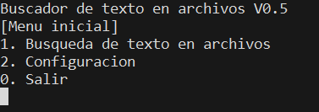

Menú de búsqueda de texto, imagen 1:
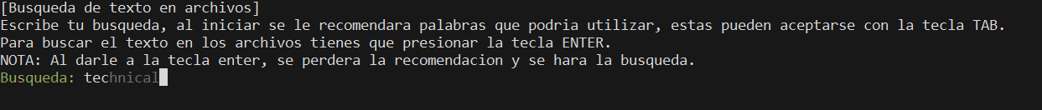

Menú de búsqueda de texto, imagen 2:
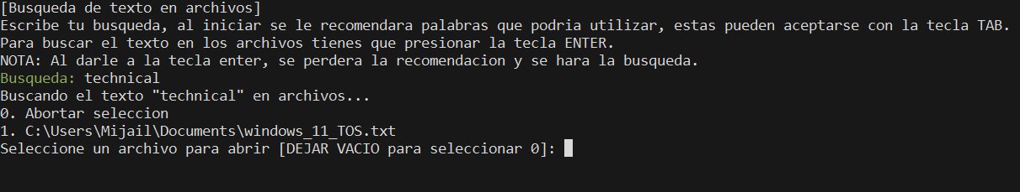

Menú de configuración, imagen 1:
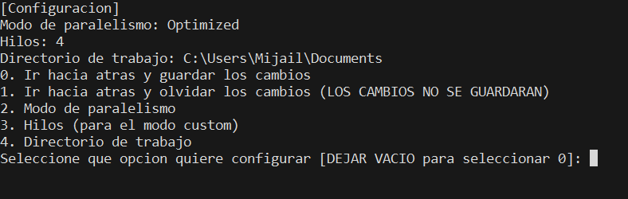

Menú de configuración, imagen 2 (modos de paralelismo):
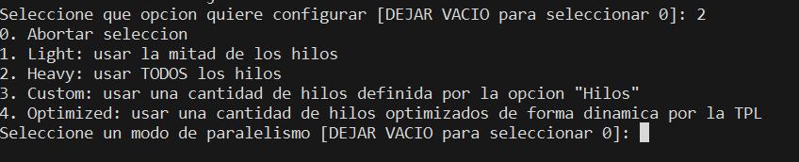

Nota: lo demás será demostrado en la demostración del programa durante la exposicion.

Repositorio de Git
El repositorio de git de nuestro proyecto se encuentra en el siguiente link:
https://github.com/MijailCT/prog_paralela_proyecto_final

